**CENTRO PAULA SOUZA**

**ETEC SALES GOMES**

**Desenvolvimento de Sistemas**

**Kalebe dos Santos Nascimento**

**ePDV – PONTO DE VENDAS MULTIPLATAFORMA**

**Tatuí – SP**

**2022**

**Kalebe dos Santos Nascimento**

**ePDV – PONTO DE VENDAS MULTIPLATAFORMA**

Trabalho de Conclusão de Curso apresentado ao Curso Técnico em informática da Etec Sales Gomes orientado pelo professor Giovanni Francesco Guarnieri como requisito parcial para obtenção do título de técnico em Desenvolvimento de Sistemas.

**Tatuí – SP**

**2022**

**RESUMO**

Este projeto consiste no desenvolvimento de um aplicativo multiplataformas que possa funcionar como um ponto de vendas com controle de estoque, podendo realizar vendas presencialmente e de modo online.

**PALAVRAS-CHAVE:** Ponto de vendas; Multiplataforma; PWA;

**SUMÁRIO**

**1.** **INTRODUÇÃO** 5

**1.1.** **Problematização** 5

**1.3.** **Objetivos** 7

**1.3.1.** **Objetivos gerais** 7

**1.3.2.** **Objetivos específicos** 7

**1.4.** **Justificativa** 8

**2.** **METODOLOGIA** 9

**2.1.** **Ferramentas utilizadas** 9

**2.2.** **1. Trello** 9

**2.2.1.** **Ferramentas utilizadas** 9

**2.2.2.** **Ferramentas utilizadas** 9

**2.3.** **GuideStyle** 10

**2.4.** **Protótipo** 13

**2.5.** **Diagramas** 14

**2.5.1.** **Diagrama entidade relacional** 14

**2.5.2.** **Caso de Uso** 15

**2.5.3.** **Classe** 16

**2.5.4.** **Atividade** 17

**2.6.** **Cronograma** 18

**3.** **REFERÊNCIAS BIBLIOGRÁFICAS** 19

1. **INTRODUÇÃO**
   1. **Problematização**

Com uma taxa grande de falências entre micro e pequenas empresas, o que pode ser feito em relação a suas formar de organização para que essa taxa possa diminuir? Como implementar essa solução de modo eficaz para que possa atingir o maior número de empresas? O que essas empresas realmente precisam?

* 1. **Hipóteses**

Micro e pequenas empresas fecham por falta de organização econômica simples, como controle das vendas e do estoque.

Possuir acesso a um sistema simples, mas que atendesse as necessidades básicas poderia diminuir as porcentagens.

Ter controle sobre o estoque evitaria extravio, e poderia fazer a reposição do mesmo mais eficiente.

* 1. **Objetivos**
     1. **Objetivos gerais**

Desenvolver um software multiplataforma que facilite a organização e controle de recursos de micro e pequenas empresas.

* + 1. **Objetivos específicos**

Desenvolver um software multiplataforma

Desenvolver um sistema de ponto de venda (PDV) integrado a controle de estoque e controle de colaboradores.

* 1. **Justificativa**

Dados de 2020 afirmam que 3,36 milhões de empresas foram abertas no brasil, porém desse total cerca de 80% não chegaram a completar um ano e 60% fecham antes de 5 anos.

Parte da razão dessa falência é a falta de organização econômica das micro e pequenas empresas.

Um aliado nessa hora que é a razão deste trabalho de conclusão de curso, os PDV, pontos de controle de vendas que ajudam a controlar saídas e entradas do caixa.

Pensando nisso esse trabalho visa suprir essa necessidade entregando um sistema simples q atenda as principais necessidades.

1. **METODOLOGIA**
   1. **Ferramentas utilizadas**
   2. **1. Trello**

Ferramenta web inicialmente desenvolvida pela *Fog Creek Software* e atualmente mantida pela *Atlassian*, é um web aplicativo de gerenciamento e organização baseado em uma estratégia de otimização de fluxo chamada *Kanban*.

* + 1. **Ferramentas utilizadas**

É um aplicativo de internet que permite ao usuário fazer diagramas de diversos tipos, indo de UML a diagramas eletrônicos. É um *software open-source* mantido pela *JGraph Ltd.*

* + 1. **Ferramentas utilizadas**

Recentemente comprado pela *Adobe,* o *Figma* é um software de design e prototipação que possibilita ir de um *wireframe* a um protótipo de alta fidelidade com animação e fluxo dinâmico de telas e componentes.

* 1. **GuideStyle**

* 1. **Protótipo**

* 1. **Diagramas**
     1. **Diagrama entidade relacional**

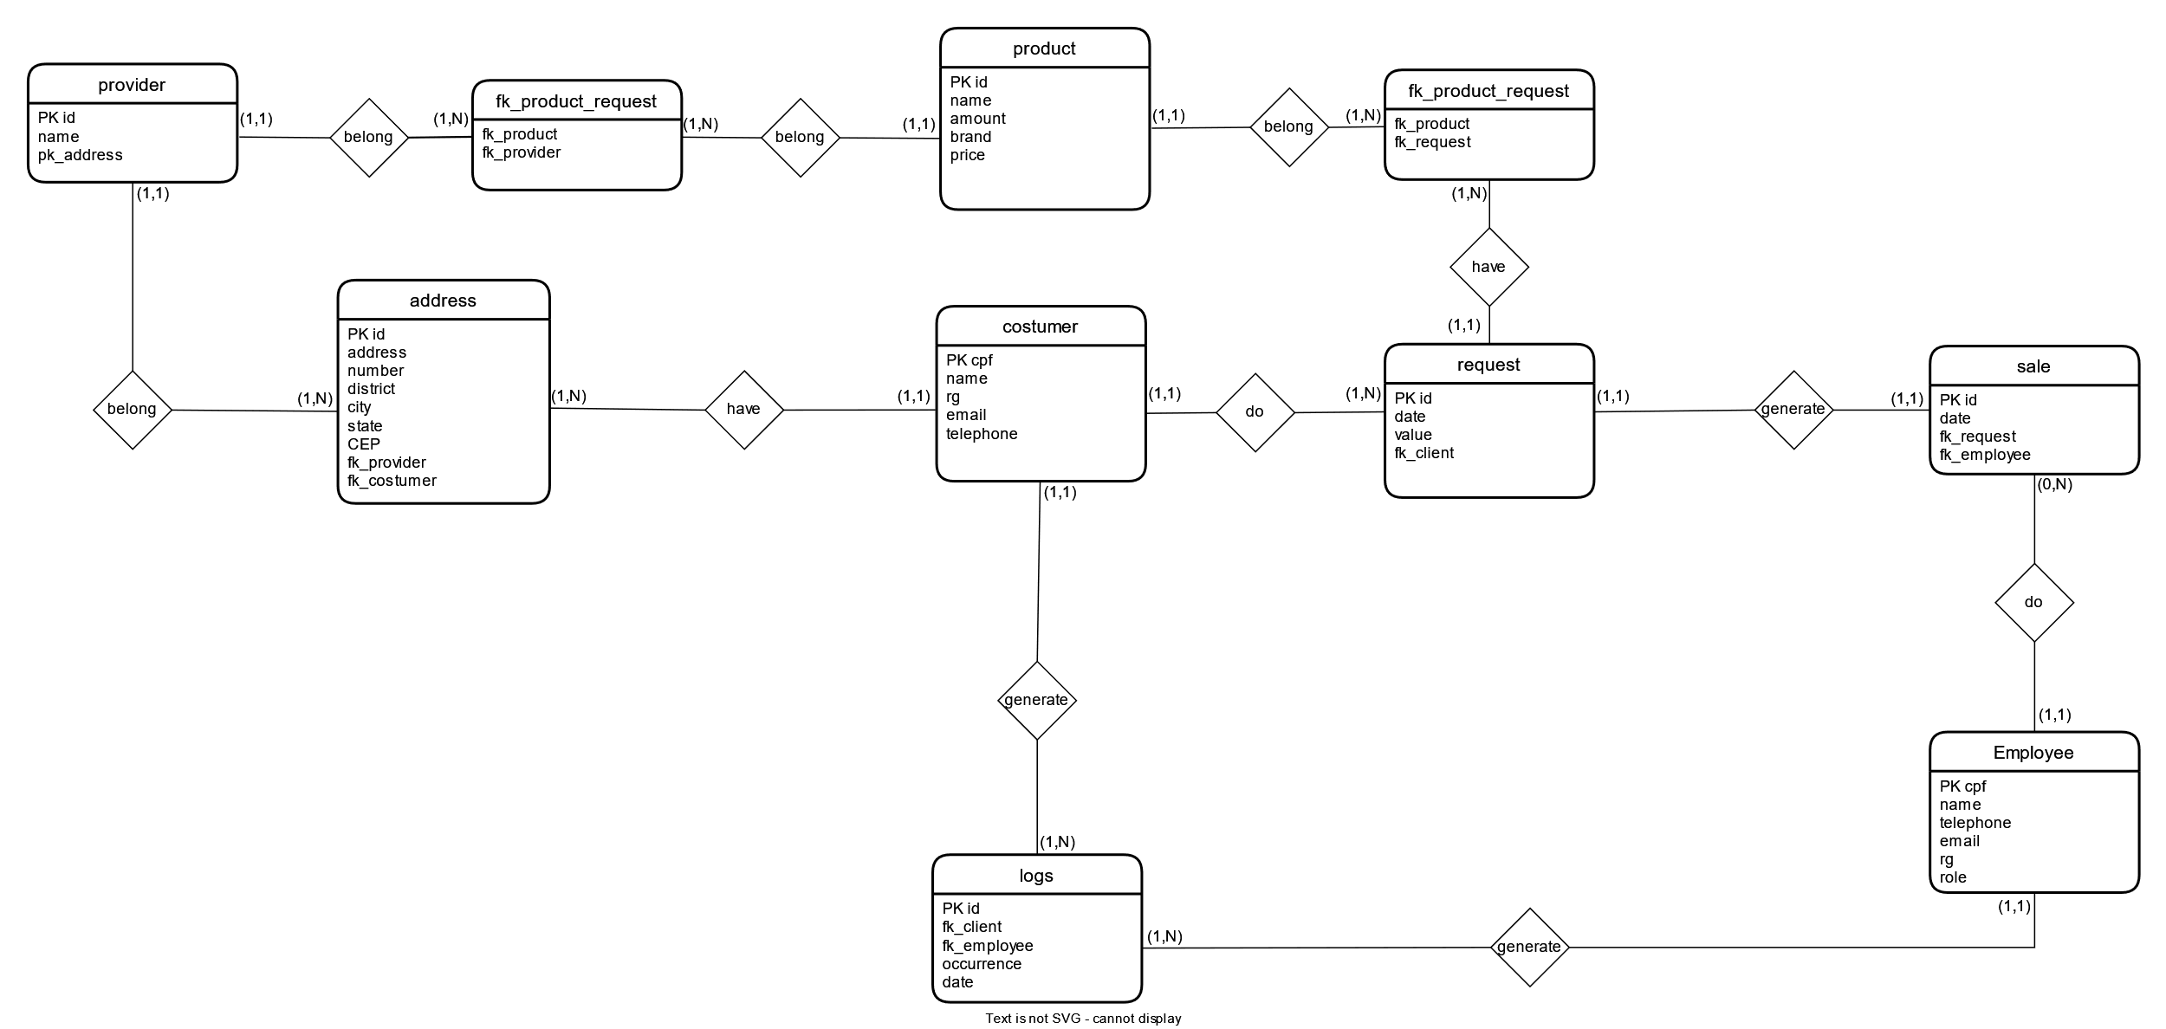

* + 1. **Caso de Uso**

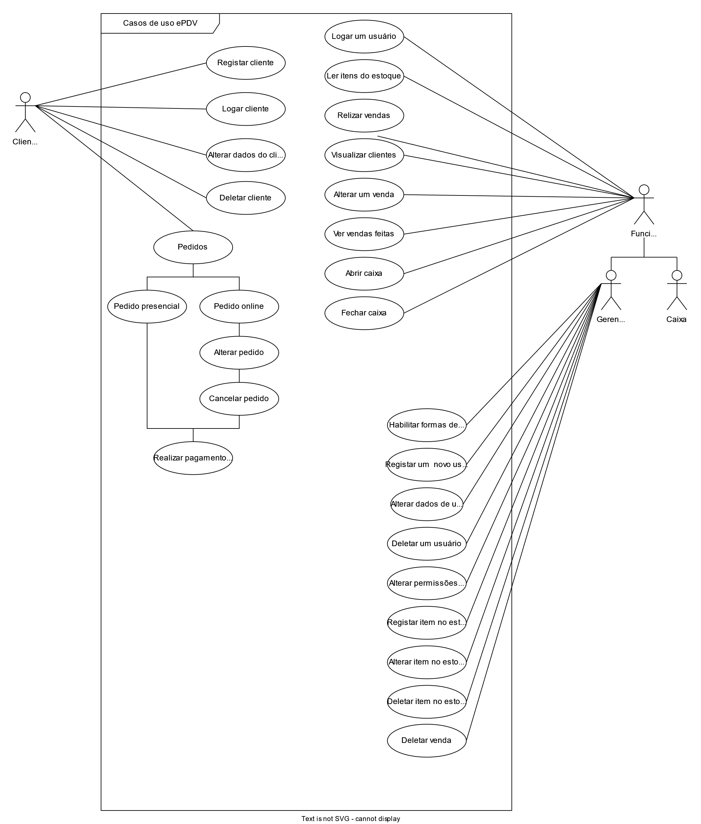

* + 1. **Classe**

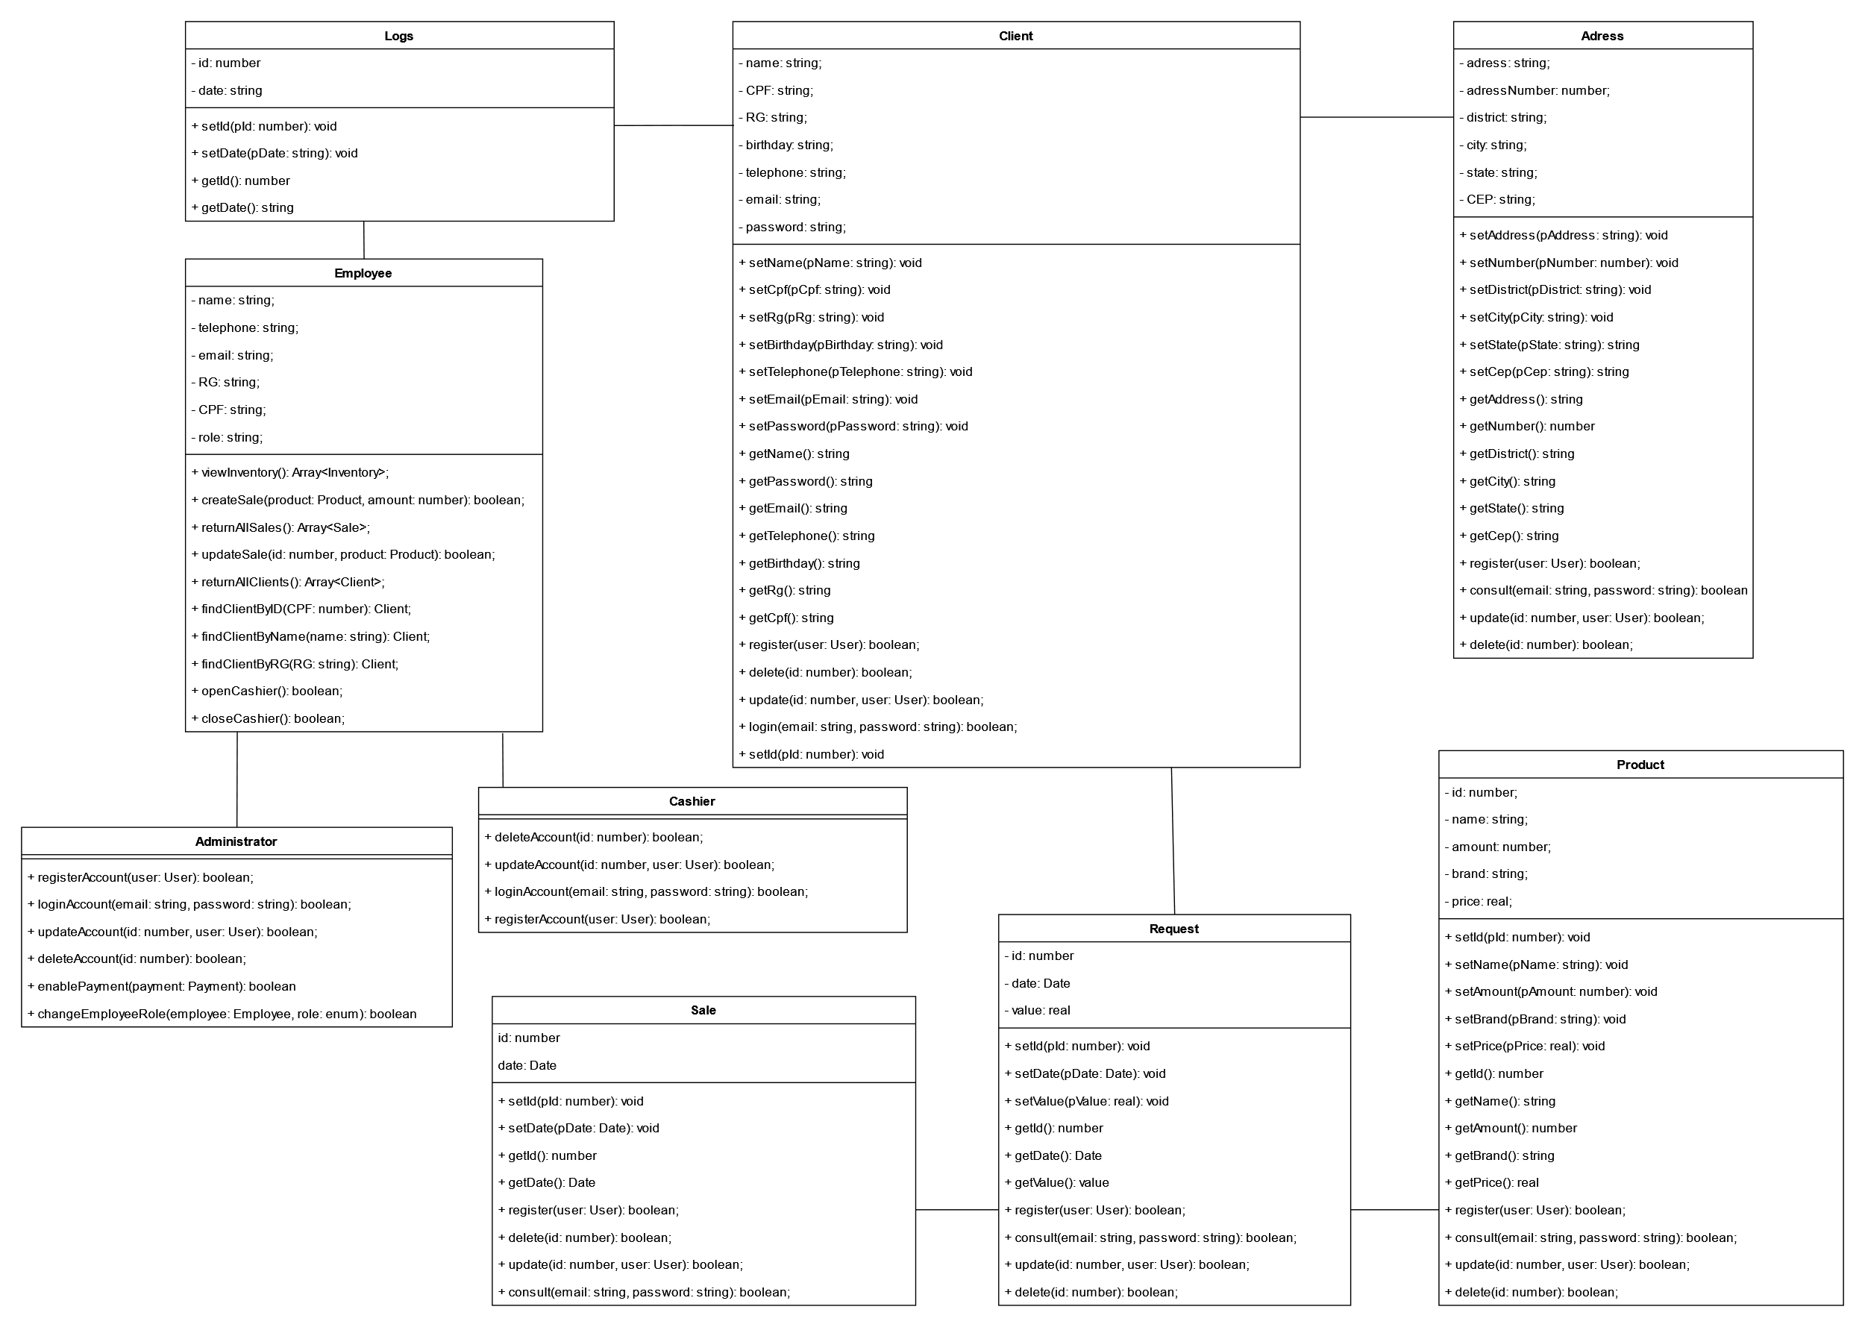

* + 1. **Atividade**

* 1. **Cronograma**

1. **REFERÊNCIAS BIBLIOGRÁFICAS**

DRAWIO. **Draw.io**. [*S. l.*], 2011. Disponível em: Disponível em: https://app.diagrams.net/. Acesso em: 02 Dez. 2022

ADOBE. **Figma**. [*S. l.*], 2015. Disponível em: https://www.figma.com/. Acesso em: 2 dez. 2022.

ATLASSIAN. **Trello**. [*S. l.*], 2010. Disponível em: https://trello.com/home. Acesso em: 31 out. 2022.